DZIAŁANIA PROWADZONE W PRZEDSZKOLU PUBLICZNYM NR 3
IM. KUBUSIA PUCHATKA W PRUSZCZU GDAŃSKIM W RAMACH PPZ W MIESIĄCACH MARZEC, KWIECIEŃ 2022

Konkurs plastyczny :"Kocha ,lubi ,szanuje"

Dnia 1 marca 2022 r. odbyło się rozstrzygnięcie konkursu organizowanego w Przedszkolu Publicznym nr 3im. Kubusia Puchatka w Pruszczu Gdańskim pt. „Kocha, lubi, szanuje”. Celem konkursu było rozwijanie umiejętności i zdolności plastycznych, rozwijanie pomysłowości i wyobraźni twórczej dzieci poprzez ekspresję twórczą, pobudzanie wrażliwości na wartości człowieka i wyrażania emocji w formie plastycznej, a także wspieranie zachowań proekologicznych poprzez wykorzystywanie materiałów naturalnych do prac plastycznych.
Konkurs został skierowany dla dzieci w wieku 3- 6 lat uczęszczających do Przedszkola nr 3 im. Kubusia Puchatka w Pruszczu Gdańskim a także do pozostałych placówek przedszkolnych znajdujących się na terenie Pruszcza Gd. W tym celu zostały wysłane maile zapraszające dzieci do wzięcia udziału w konkursie wraz z regulaminem. Warunkiem uczestnictwa w konkursie było wykonanie pracy plastycznej we współpracy z rodzicem, o tematyce zgodnej z tytułem konkursu.
Techniką wykonania pracy był collage z możliwością wykorzystania kawałków tkanin czy też materiałów przyrodniczych.
Prace zostały opatrzone metryczką umieszczoną z tyłu pracy, zawierającą imię i nazwisko autora, wiek dziecka oraz nazwę grupy oraz dane przedszkola, do którego uczęszcza dziecko.
Prace należało dostarczyć do Przedszkola Publicznego Nr 3 im. Kubusia Puchatka w Pruszczu Gdańskim do 16.02.2022 włącznie. Natomiast rozstrzygnięcie konkursu nastąpiło 1 marca 2022r. Wyniki konkursu zostały opublikowane na stronie internetowej przedszkola, a laureaci zostali nagrodzeni 4 marca 2022r., co też zostało udokumentowane pamiątkowymi zdjęciami.
Komisja w składzie: Małgorzata Parzyszek, Dorota Sętowska – Baca, Sabina Kamrowska oraz Michalina Bloch (dziecko z gr. V) wyłoniła laureatów
Prace plastyczne były oceniane pod względem: zgodności pracy z tematem, pomysłowości i oryginalności oraz estetyką wykonanej pracy. Oddane prace przeszły na własność Przedszkola nr 3.
W konkursie zebraliśmy łącznie 31 prac:
- 1 praca z Publicznego Przedszkola Czwóreczka w Pruszczu Gdańskim,
- 8 prac ze Szkoły Podstawowej nr 1 im. Marii Konopnickiej w Pruszczu Gdańskim, w tym jedna praca zbiorowa „6-latków”
- 22 prace z Przedszkola Publicznego nr 3 im. Kubusia Puchatka w Pruszczu Gdańskim;
Serdecznie gratulujemy i dziękujemy wszystkim dzieciom oraz rodzicom, którzy wzięli udział w konkursie. Wszyscy uczestnicy zostali nagrodzeni dyplomem i upominkiem.

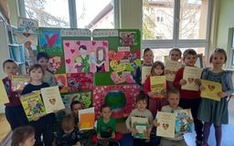
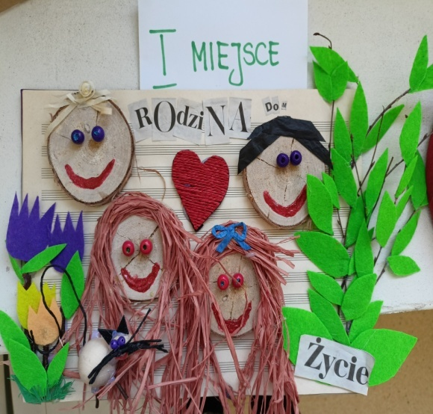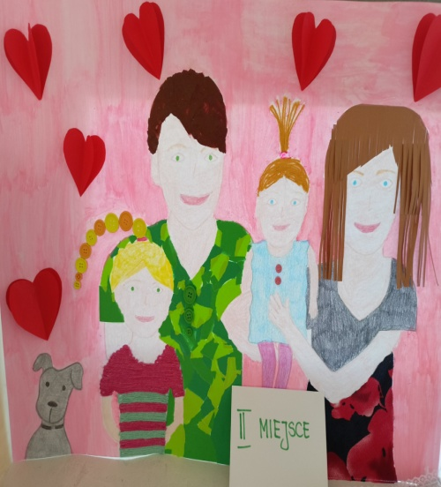
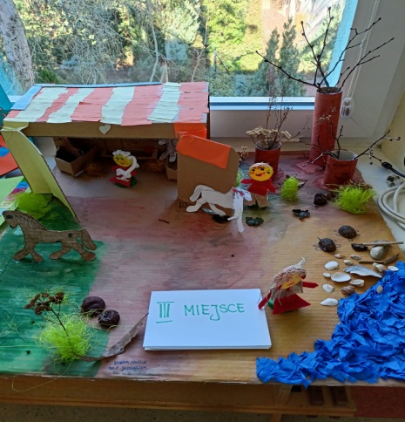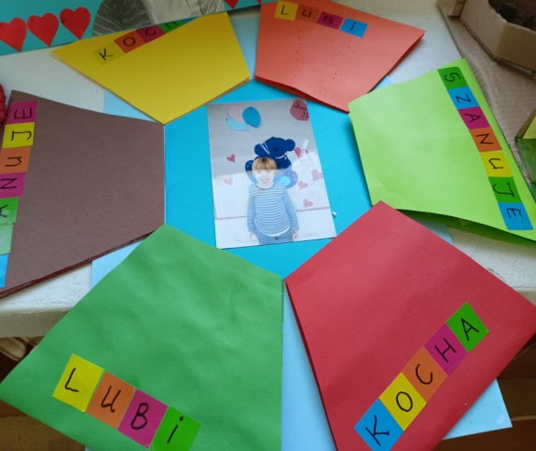
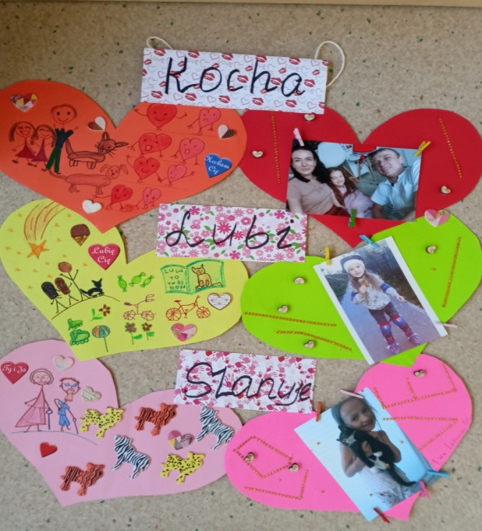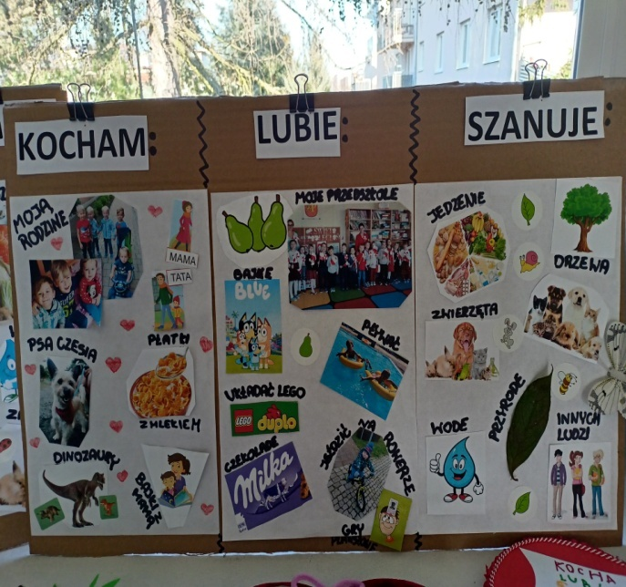
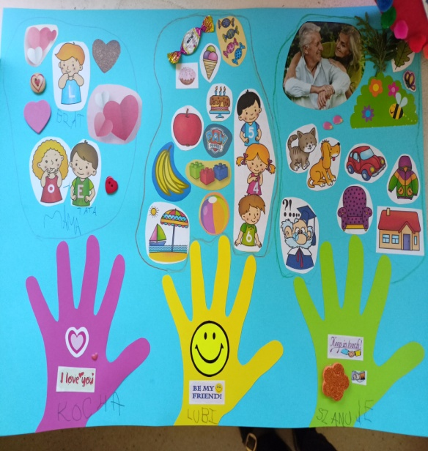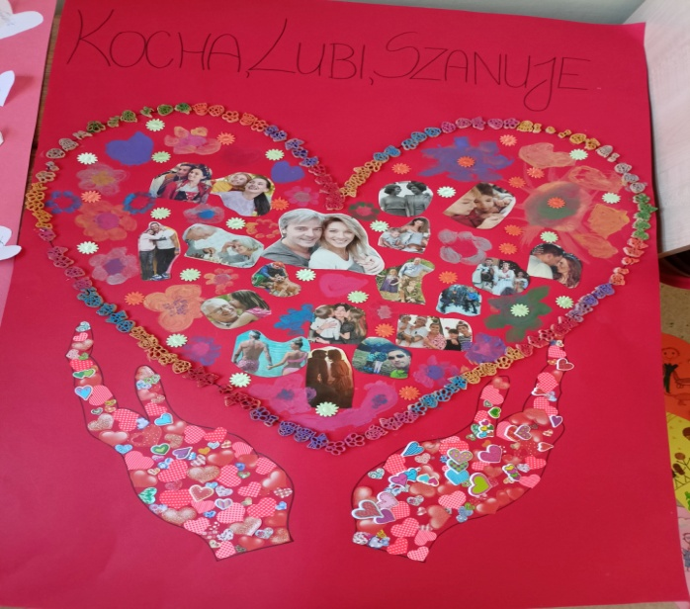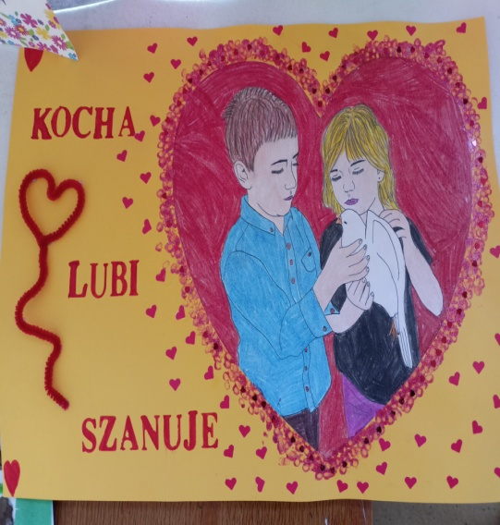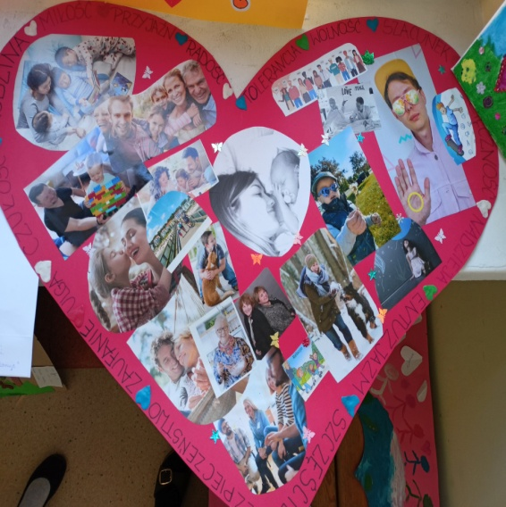

Działaj z imPETem
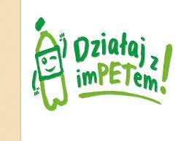
Nasze Przedszkole wzięło czynny udział w ogólnopolskim programie ,,Działaj z imPETem!”. Podczas trwania programu dzieci z wszystkich grup wiekowych poszerzyły swoją wiedzę z zakresu ekologii oraz recyklingu. Doskonałym podsumowaniem zdobytej wiedzy było wykonanie przez każdą grupę twórczej pracy plastycznej pt. „Przedszkolaki świat sprzątają, do żółtego wyrzucają”.
Rodzice naszych wychowanków zostali zachęceni do oglądania prac konkursowych przygotowanych przez nasze przedszkolaki, a także do głosowania na prace z naszego przedszkola
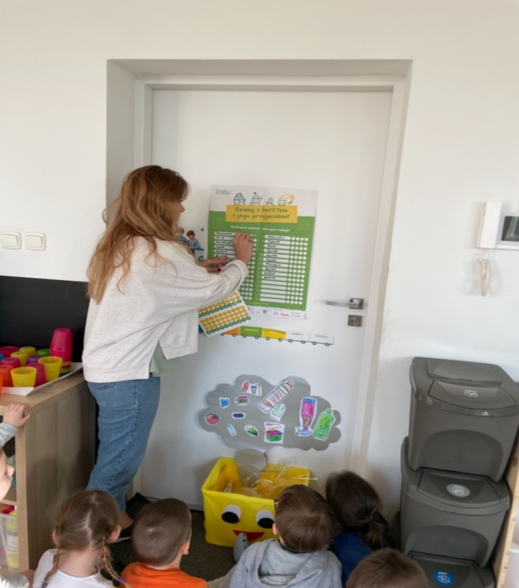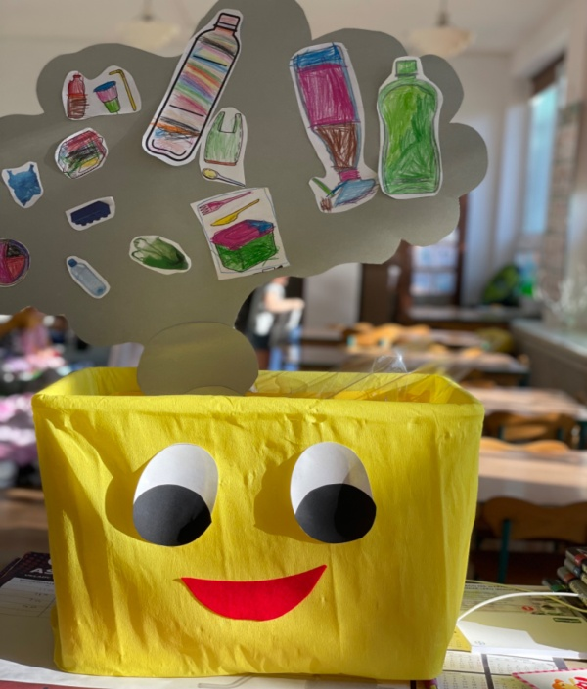

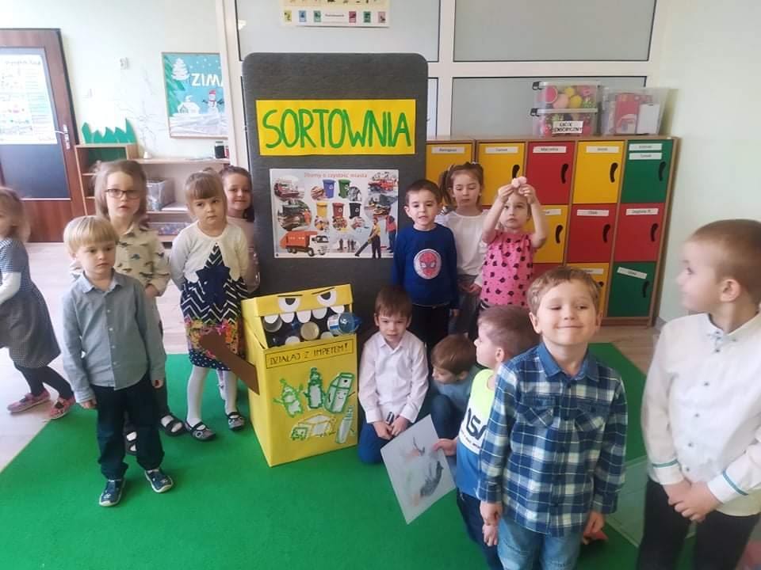
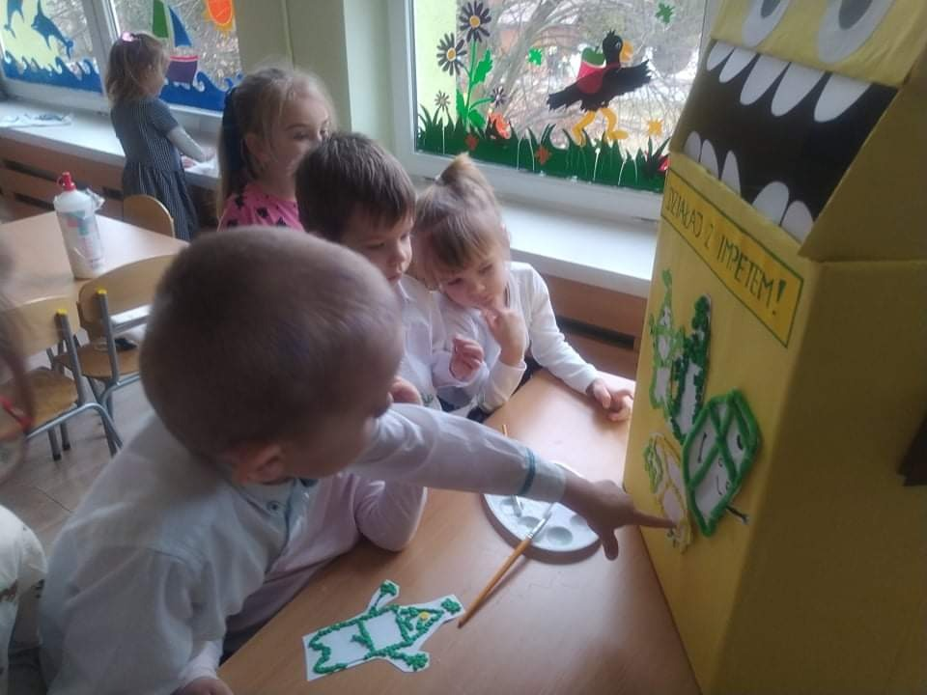

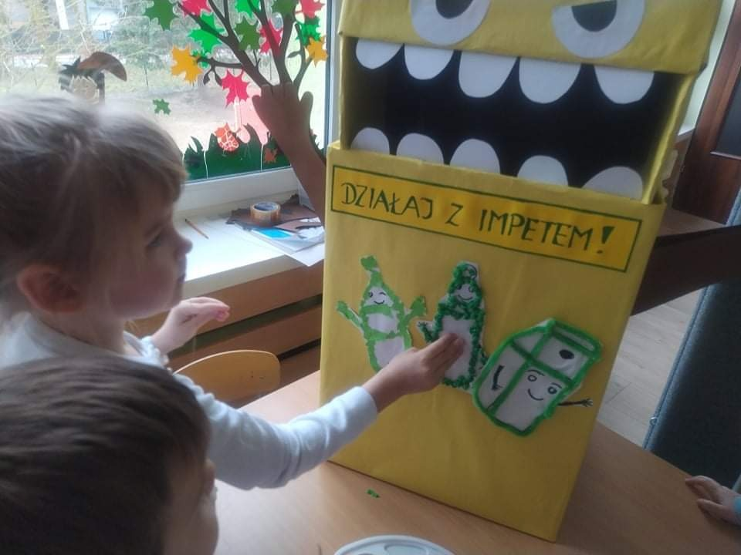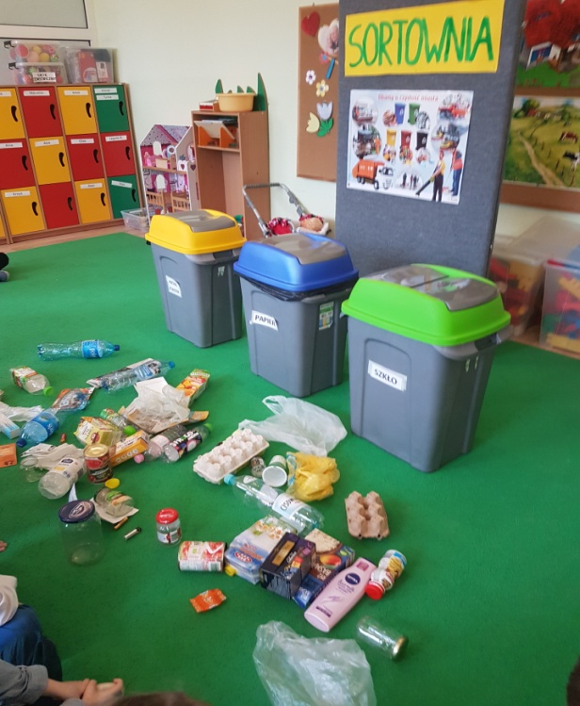

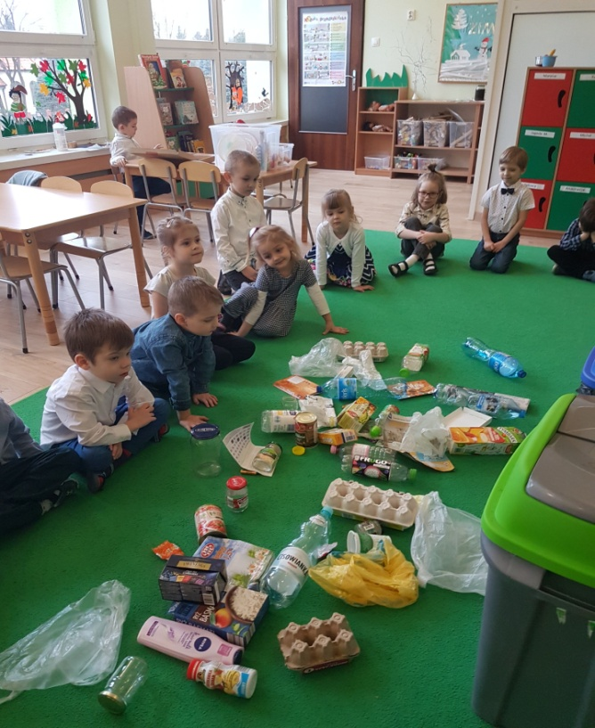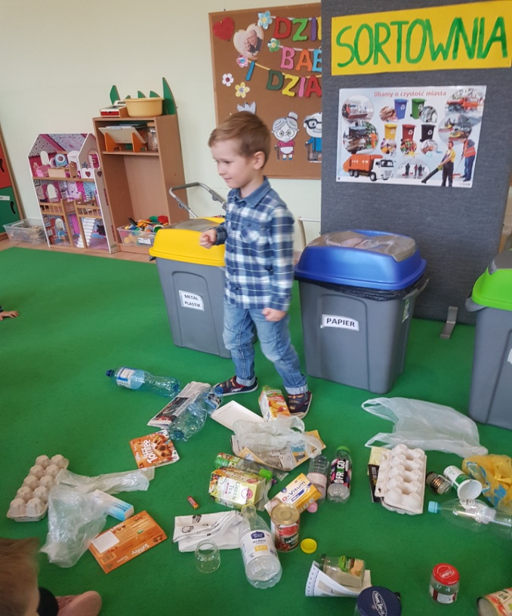

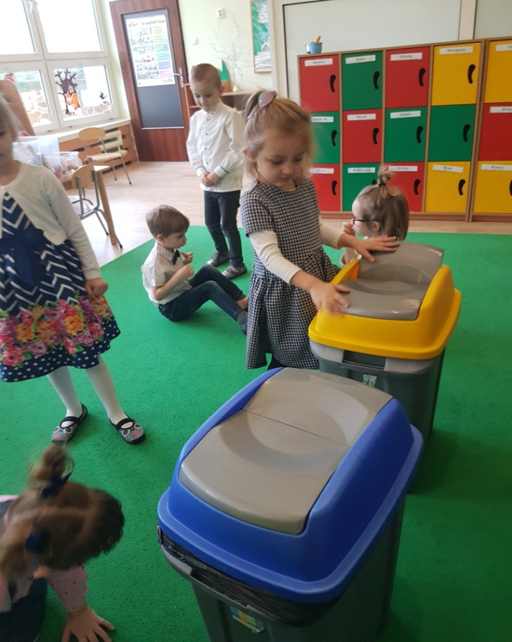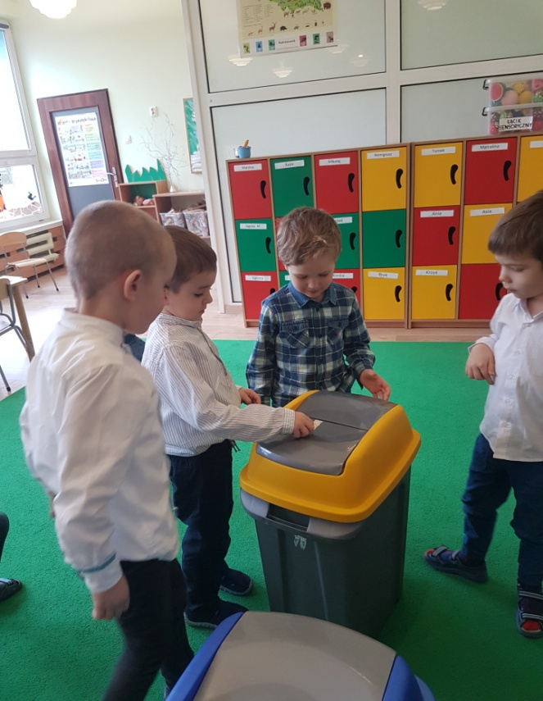

Pierwszy Dzień Wiosny i Światowy Dzień Wody
23 marca świętowaliśmy w naszym przedszkolu Pierwszy Dzień Wiosny oraz Światowy Dzień Wody.
Uroczystości te odbyły się w ogródku przedszkolnym i rozpoczął je Bałwan. To właśnie Bałwan wprowadził dzieci w nową porę roku, a gdy już Pani Wiosna zawitała, zaczęła się wspólna zabawa w „Prawdę czy fałsz”, były zagadki nt. wiosny oraz przejście w temat wody, która otacza nas w wielu aspektach naszego życia. Głównym punktem spotkania było przedstawienie japońskiego naukowca Masaru Emoto oraz jego niezwykłe doświadczenie z wodą. Dzieci zostały zaproszone do eksperymentu, polegającym na mówieniu do słoika z wodą i ryżem słów obraźliwych słoik z napisem „Nienawidzę Cię” oraz miłych słów- słoik był z napisem „Kocham Cię”. Eksperyment trwa do 15 marca- jesteśmy ciekawi wyników.
Kolejnym punktem był śpiew dzieci z grupy V piosenki pt. „Wiosna, wiosenka”.
Następnie dzieci poznały stary zwyczaj topienia Marzanny i odbył się wspólny pochód z Marzanną, aby symbolicznie ją utopić. Dzieci radośnie maszerowały w wiosennym korowodzie trzymając w ręku samodzielnie zrobiony instrument i głośno nim hałasując. To był naprawdę wspaniały dzień.
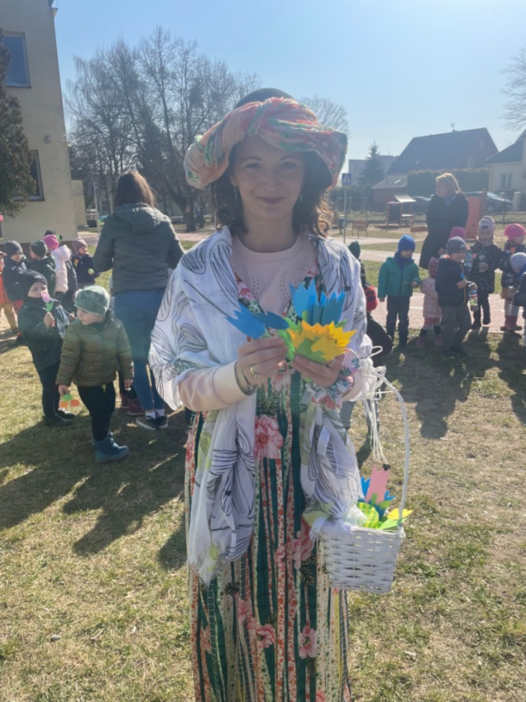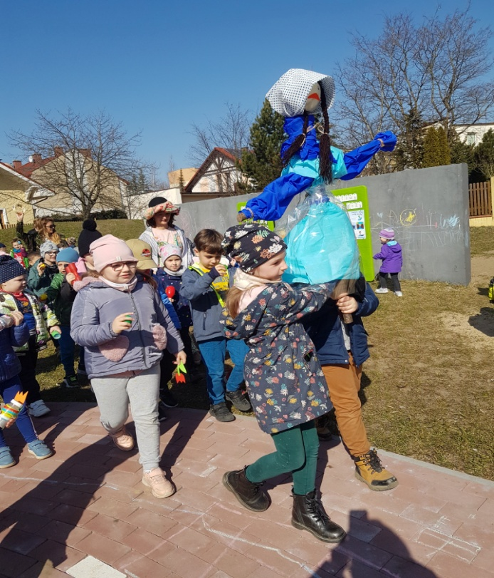
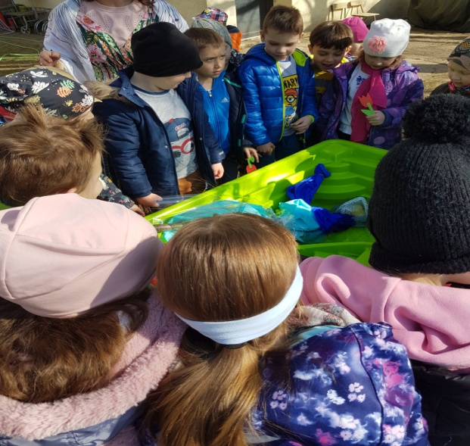
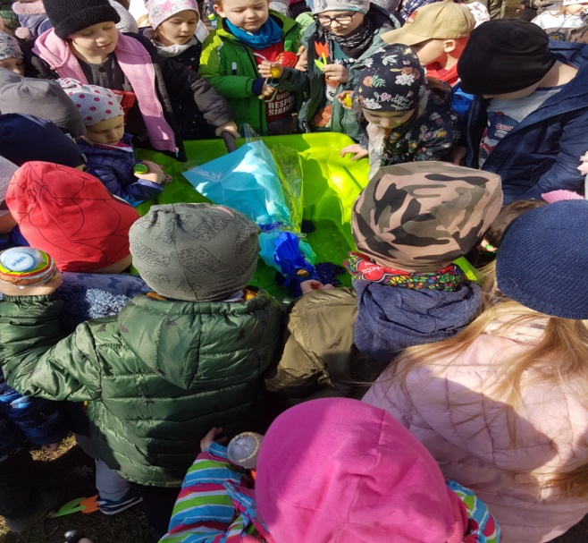
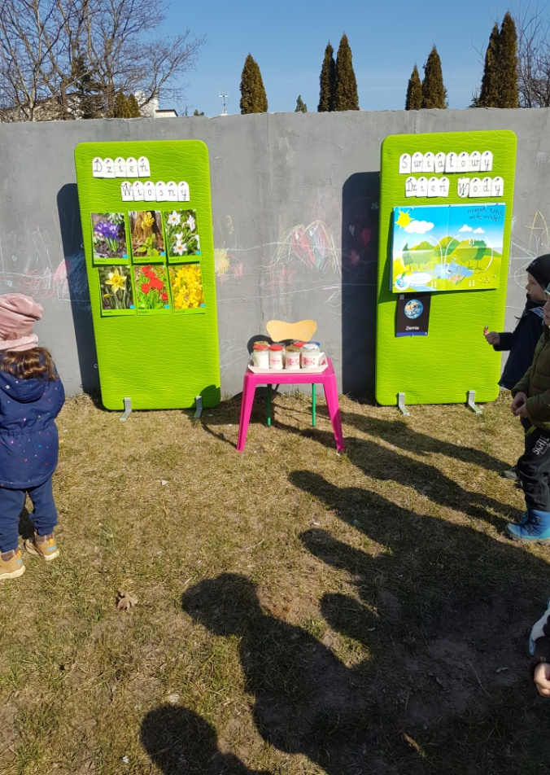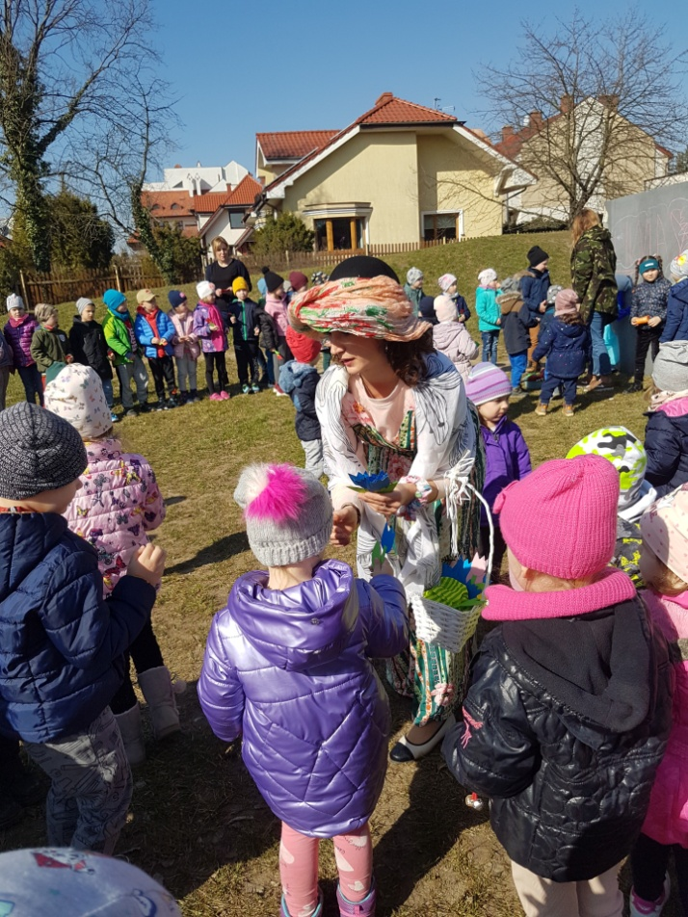

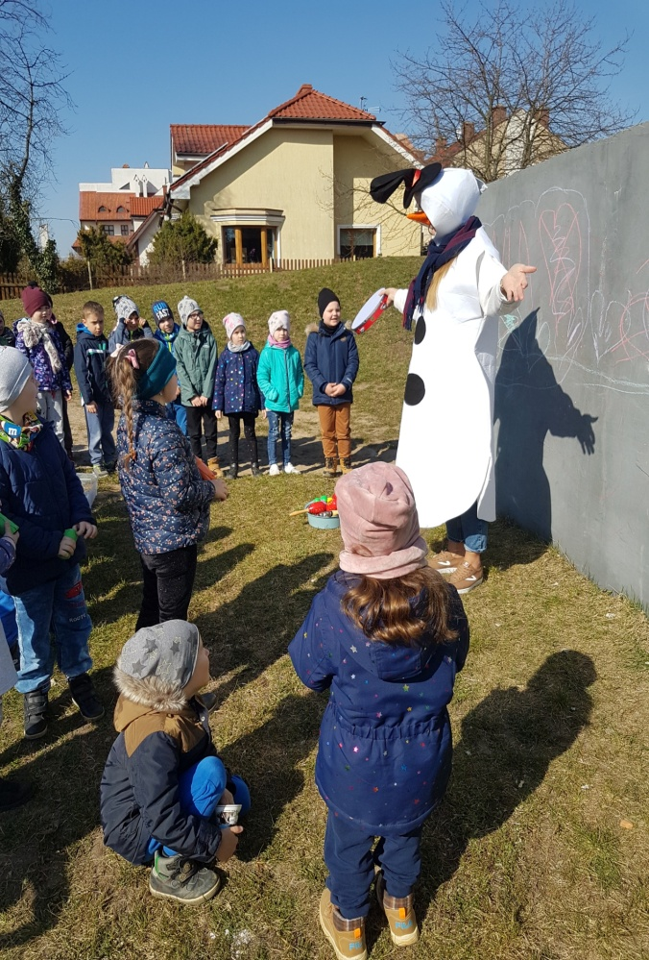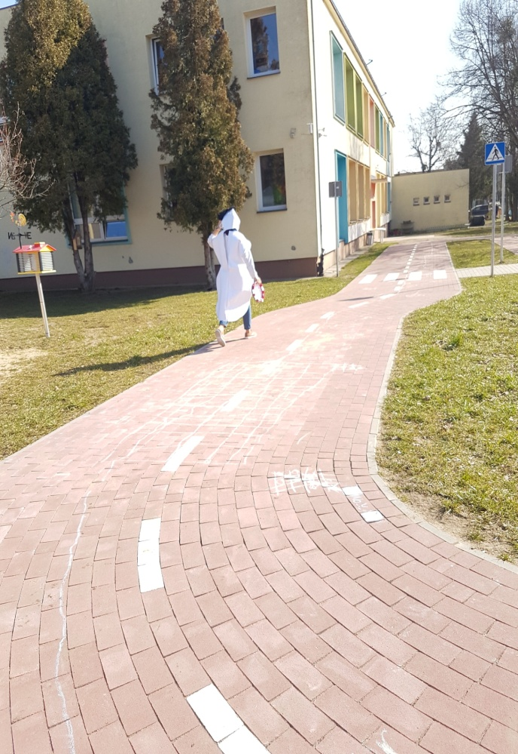

V edycja Przeglądu Małych Form Teatralnych w Przedszkolu Publicznym nr 3 im. Kubusia Puchatka
Dnia 21 marca 2022 roku odbyła się V edycja Miejskiego Przeglądu Małych Form Teatralnych w Przedszkolu Publicznym nr 3 im. Kubusia Puchatka pod patronatem Burmistrza Pruszcza Gdańskiego Janusza Wróbla oraz Przewodniczącej Rady Miasta Pruszcz Gdański Małgorzaty Czarneckiej- Szafrańskiej.
W tym roku do udziału zgłosiły się cztery placówki oświatowe z terenu miasta Pruszcz Gdański. W związku z epidemią koronawirusa tegoroczna edycja konkursu przybiera formę on-line.
Jury w składzie: Małgorzata Czarnecka-Szafrańska - Przewodnicząca Rady Miasta Pruszcz Gdański, Anna Krawycińska - Zastępca Dyrektora ds. powiatowych Powiatowa i Miejska Biblioteka Publiczna w Pruszczu Gdańskim oraz Grzegorz Gajewski aktor i właściciel Teatru Qfer oceniali nadesłane filmy z przedstawieniami

  - 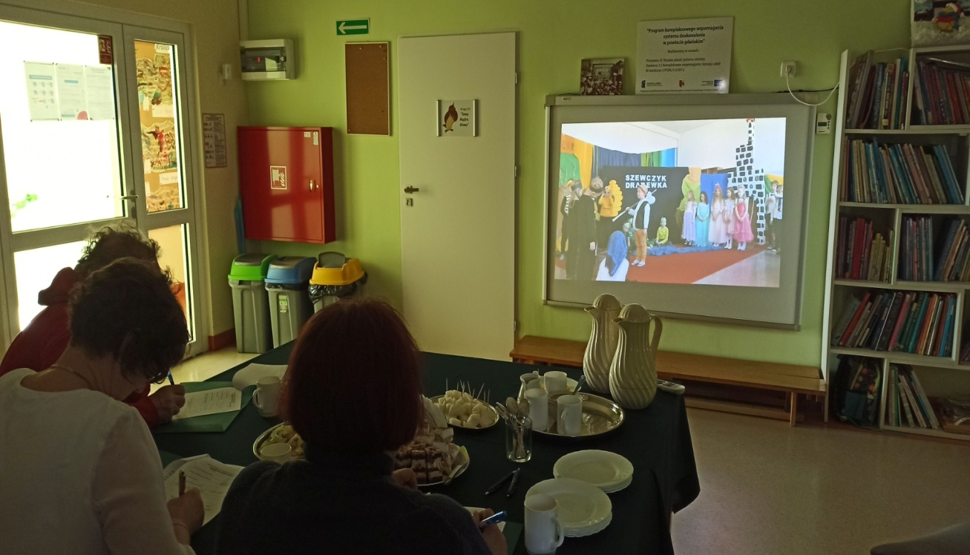
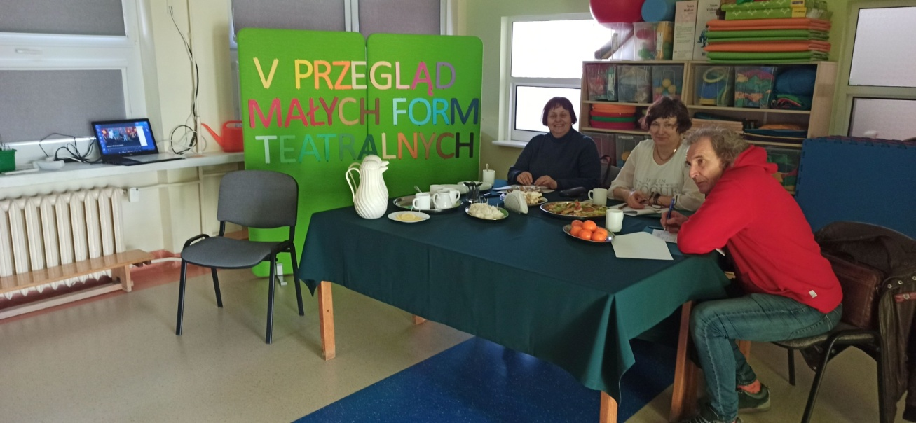

Małe Formy Teatralne - wręczenie nagród zwycięzcom konkursu teatralnego
- 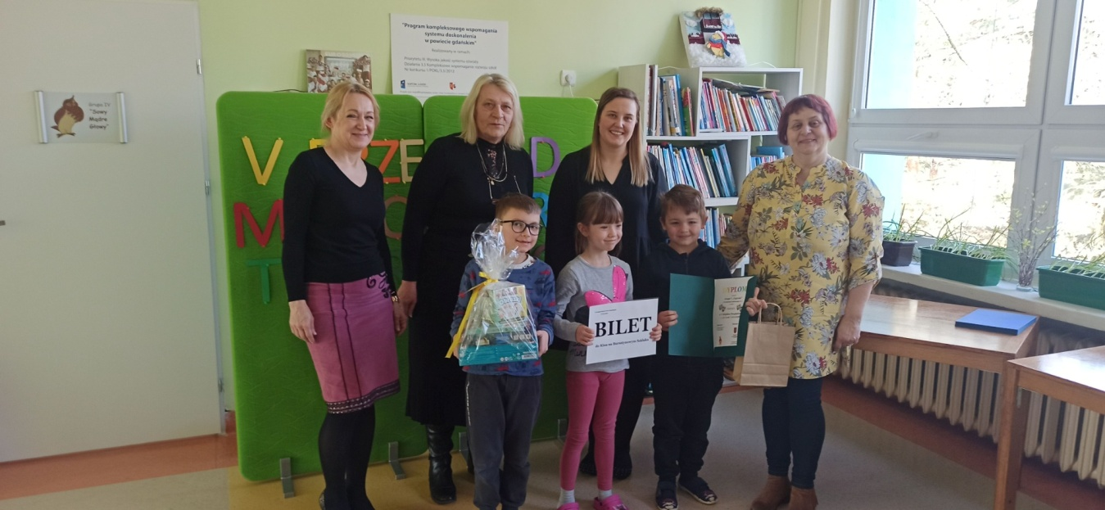
31 marca 2022 roku odbyła się gala wręczenia nagród V-tego Miejskiego Przeglądu Małych Form Teatralnych.
I MIEJSCE – Grupa „Tygryski” z Przedszkola Publicznego nr 3
II MIEJSCE – Oddział Przedszkolny 0 A ze Szkoły Podstawowej nr 4
III MIEJSCE – Oddział Przedszkolny 0 B ze Szkoły Podstawowej nr 1
III MIEJSCE – Oddział Przedszkolny 0 C ze Szkoły Podstawowej nr 4
Nagrody zostały odebrane przez reprezentantów poszczególnych grup zaproszonych do przedszkola.
Przedszkole podziękowało serdecznie wszystkim sponsorom konkursu, dzięki którym dzieci mogły się cieszyć ciekawymi i bogatymi nagrodami.

77 Rocznica Wyzwolenia Pruszcza Gdańskiego

24 marca w rocznicę wyzwolenia Pruszcza Gdańskiego przedszkolaki przygotowali dla kombatantów laurki, które zostały wysłane

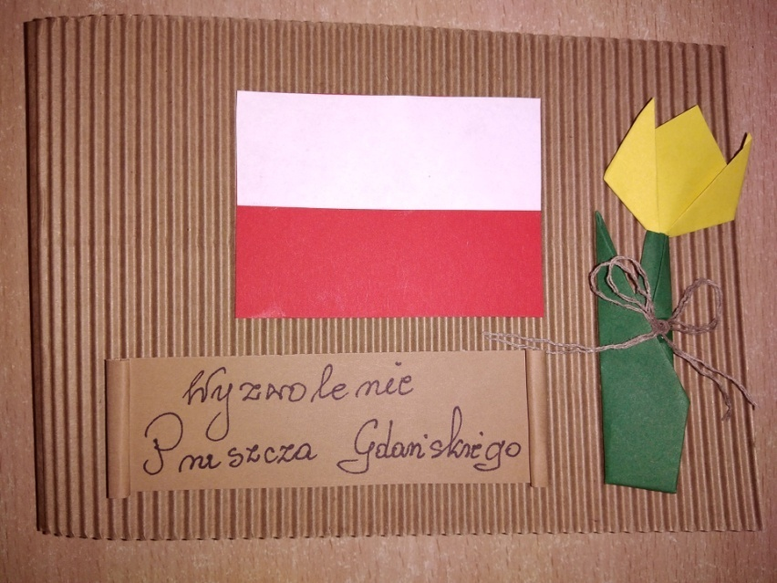

„W szacie z płomieni – z ciałem w krwi i bliznach,
Wirem pocisków uskrzydlona,
Triumfująca,
W pożarnym ogniu zórz
Wstaje Ojczyzna.
Jeśli pomogliśmy Jej powstać, to -było warto!”
(wiersz anonimowego autora z pisma powstańczego „Barykada”)

Pamiętamy i zawsze pamiętać będziemy o rocznicy
Wyzwolenia naszego miasta – Pruszcza Gdańskiego.
Z tej okazji składamy szczere podziękowania i najserdeczniejsze życzenia, jeszcze bardziej znaczące w dzisiejszych czasach:
abyśmy zawsze wszyscy mogli żyć w wolnej, niepodległej Ojczyźnie.

Dzieci, Dyrekcja, Nauczycielki i Pracownicy Przedszkola nr 3 im. Kubusia Puchatka
w Pruszczu Gdańskim

My też pomagamy Ukrainie....
Włączyliśmy się w akcje pomocy na rzecz uchodźców z Ukrainy. Wszyscy wiemy , w jak trudnej sytuacji znaleźli się nasi sąsiedzi zza wschodniej granicy, szczególnie dzieci. Nawiązaliśmy kontakt z osobami bezpośrednio opiekującymi się matkami z dziećmi, które w ostatnich dniach przyjechały do Trójmiasta z Charkowa i poprosiliśmy Rodziców z naszego przedszkola o pomoc.
Cieszymy się, że wiele osób włączyło się do naszej akcji.

  - 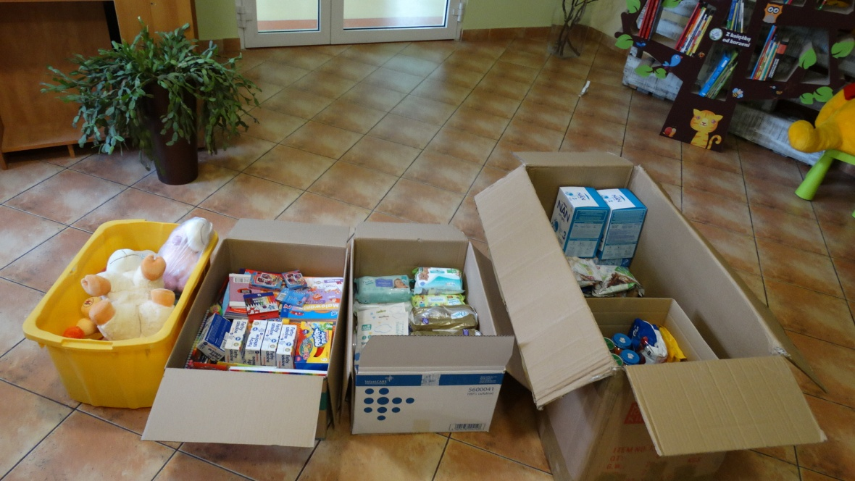

Zakładamy kąciki zielone w salach, sadzimy kwiatki

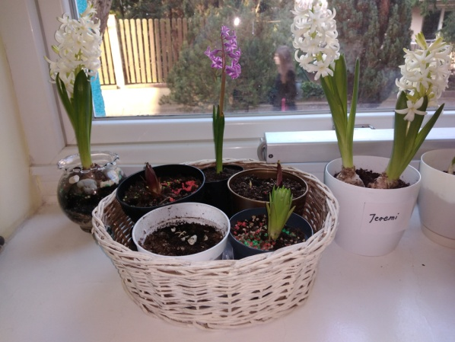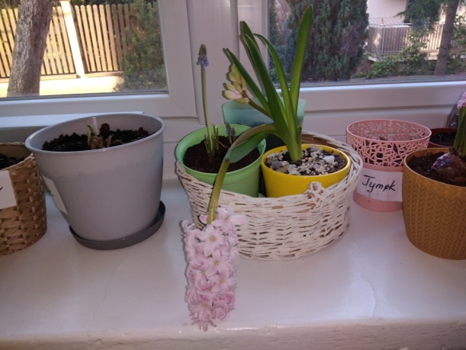

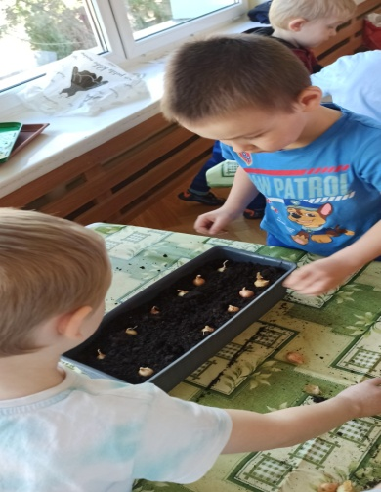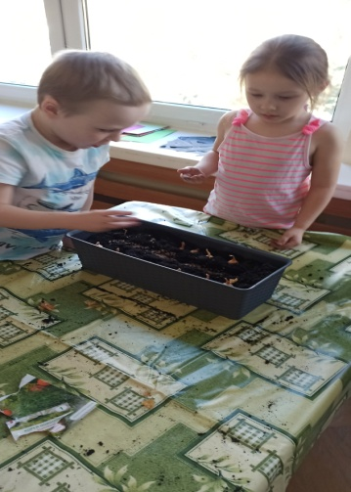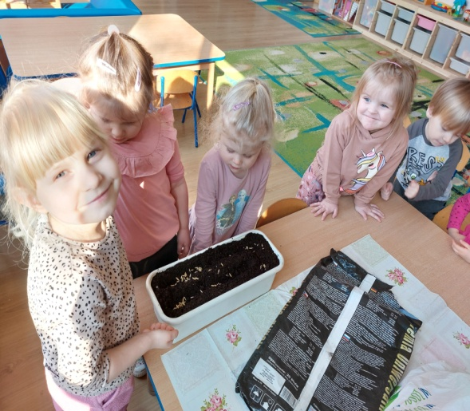

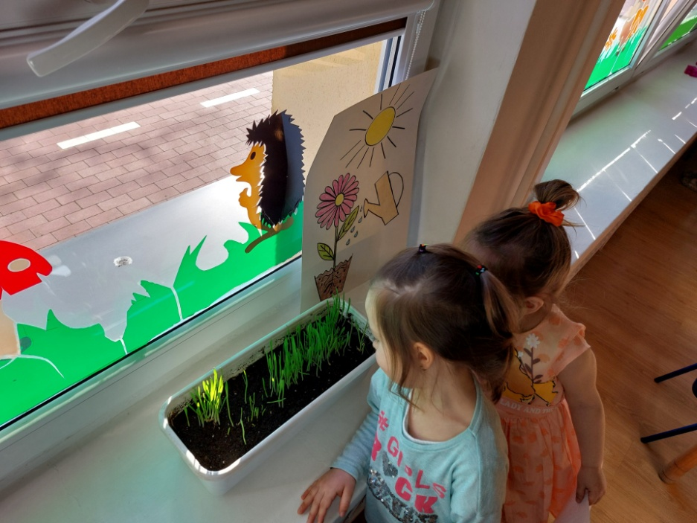

Teatr Qfer przedstawia : "Zajączek Bączek"
11 kwietnia odwiedził nas teatr Qfer i zaprezentował nam spektakl zatytułowany "Zajączek Bączek". Opowiadał on o Zajączku, który chce być bardzo potrzebny ,ale nie bardzo mu to wychodzi. Było to bardzo zabawne przedstawienie , z pięknymi autorskimi piosenkami, które dzieci mogły śpiewać wraz z autorami. Cieszymy się , że pogoda dopisała i mogliśmy przedstawienie obejrzeć wszyscy razem w ogrodzie. Mamy nadzieję, że Qfer nas jeszcze odwiedzi.
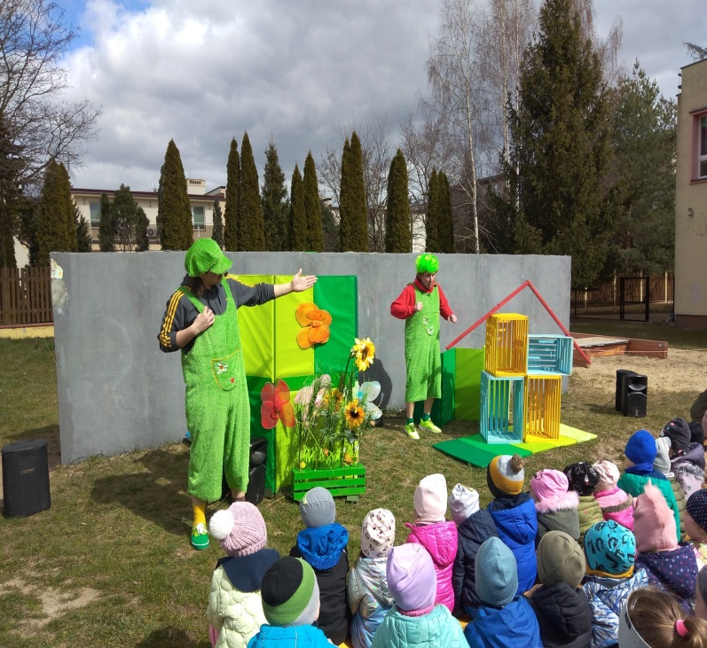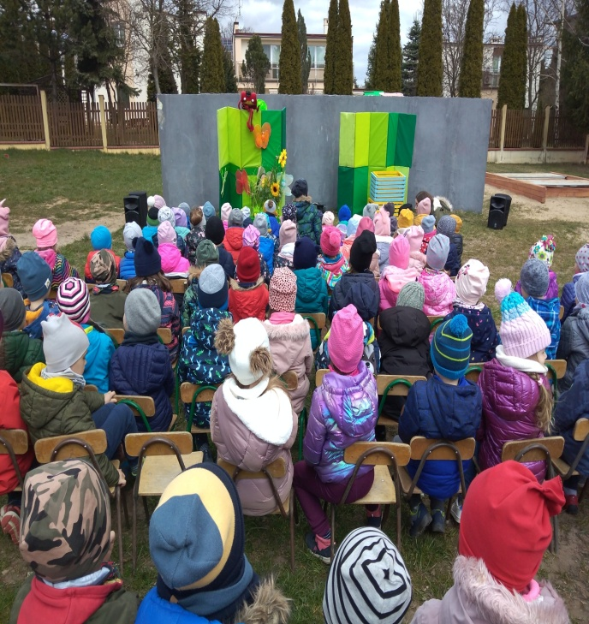
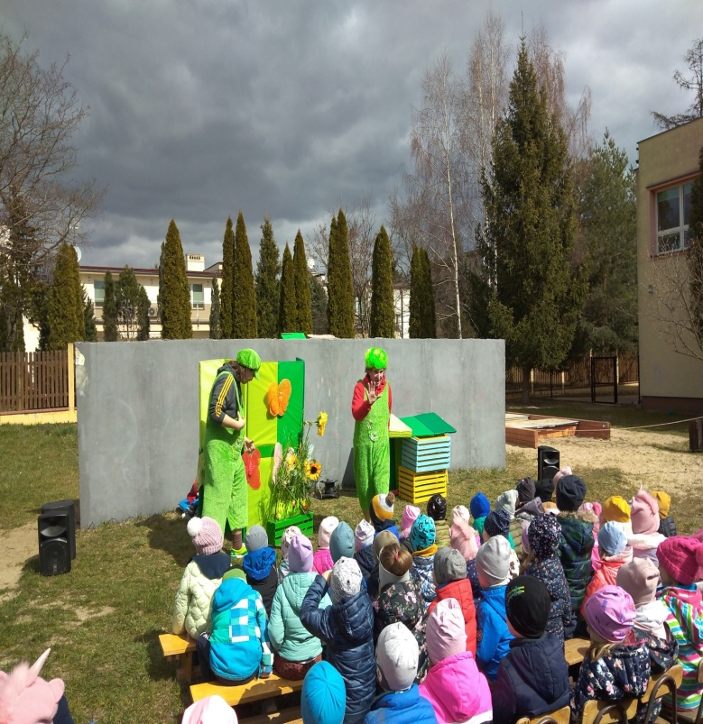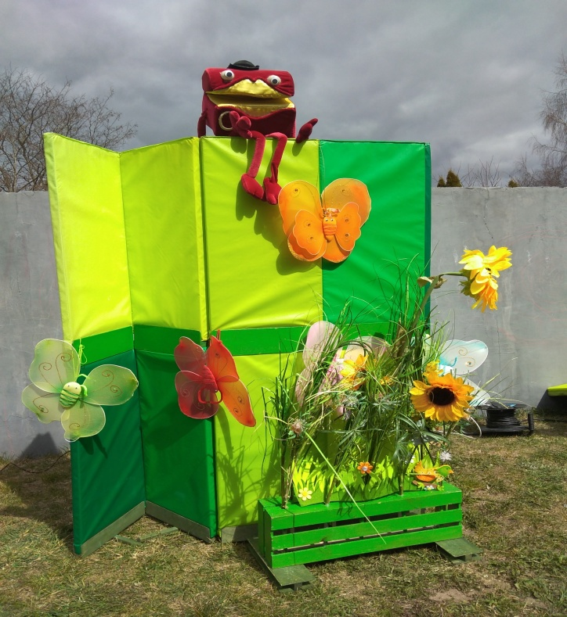

Wielkanocne śniadanie w naszym przedszkolu
13 kwietnia w naszym przedszkolu zasiedliśmy wspólnie do uroczystego śniadania wielkanocnego. Przedszkolaki aktywnie włączyły się w przygotowanie świątecznego stołu. Na stole pojawiły się tradycyjnie wielkanocne przysmaki - jajka , szynka, kiełbaska i mazurek. Nie zabrakło stroików z bazi i bukszpanu, przygotowanych przez nasze Panie, oznaczających przyrodę, która budzi się do życia. Po śniadaniu odwiedził nas wyjątkowy gość - Zajączek , który dla każdego dziecka zostawił prezent w koszyczku - zabawkę, lizaki i babeczkę, którą dzieci zjadły z apetytem.
Prezenty dla dzieci od Zajączka zasponsorowała Rada Rodziców, a mazurki i babeczki upiekły Panie Kucharki.
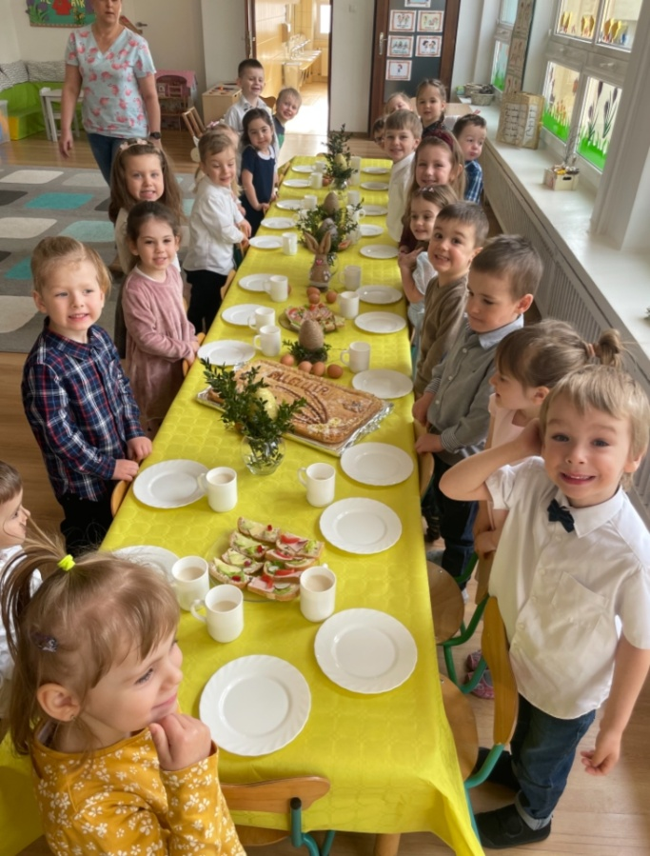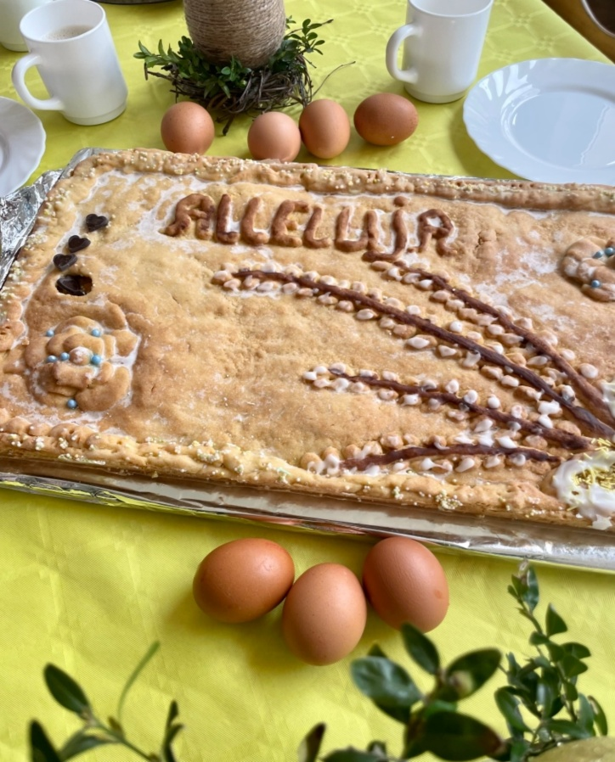
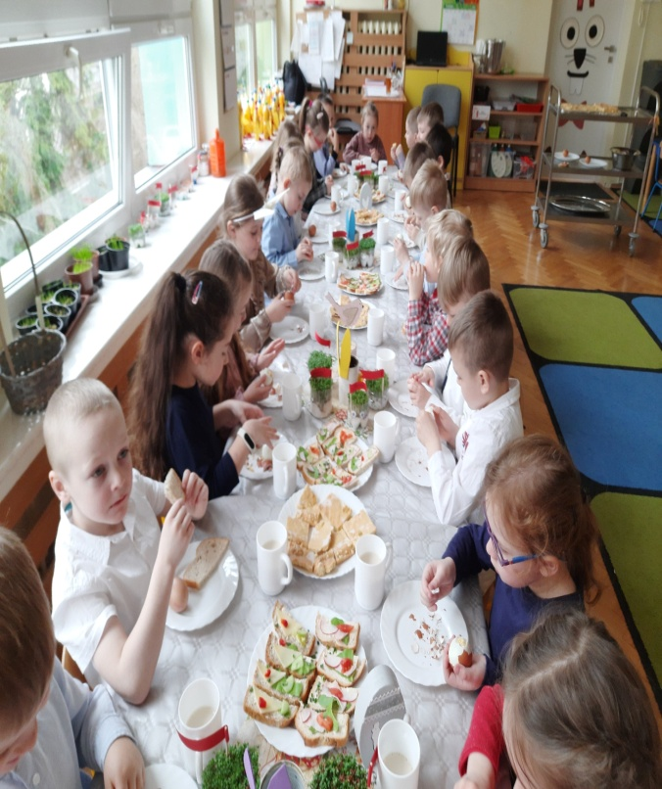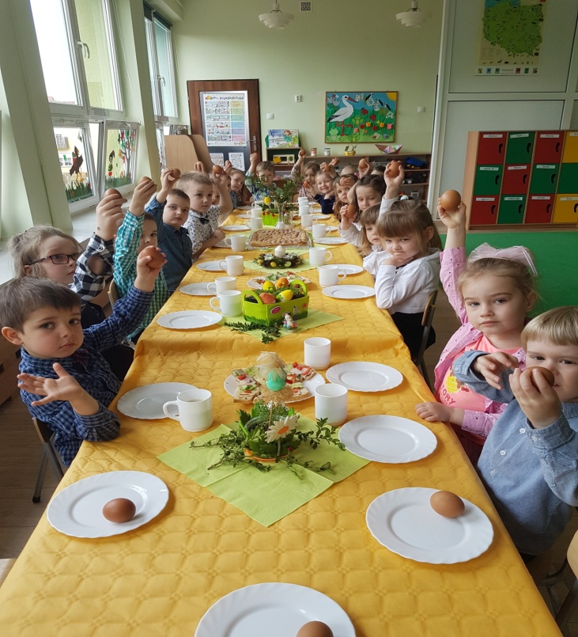

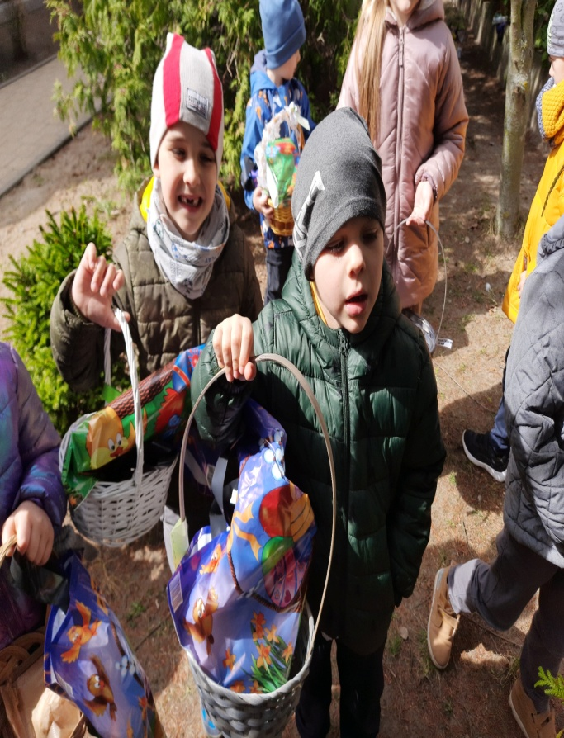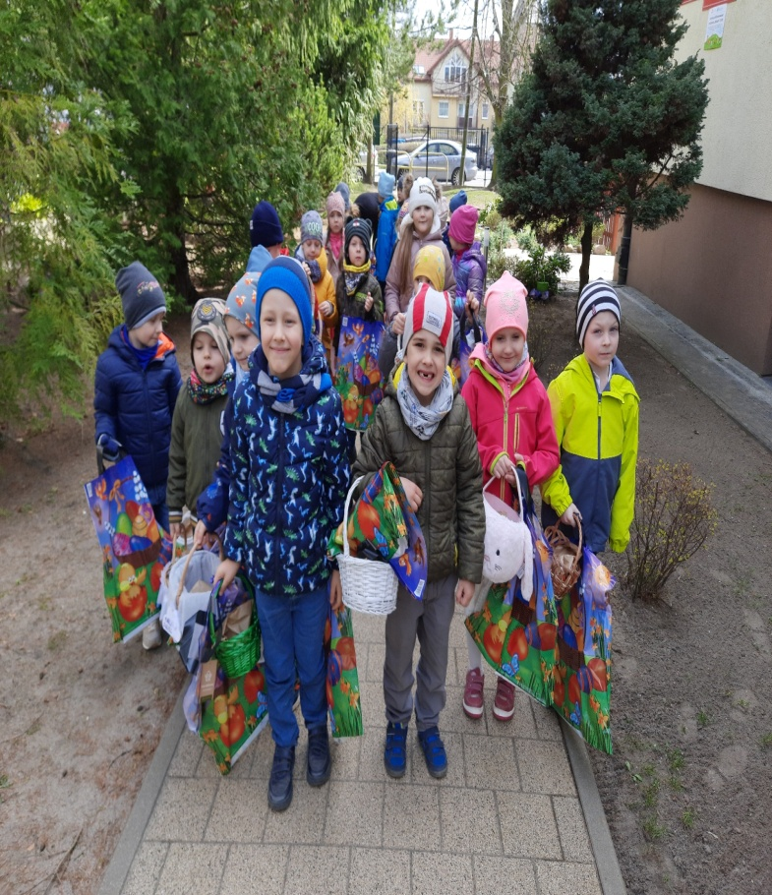
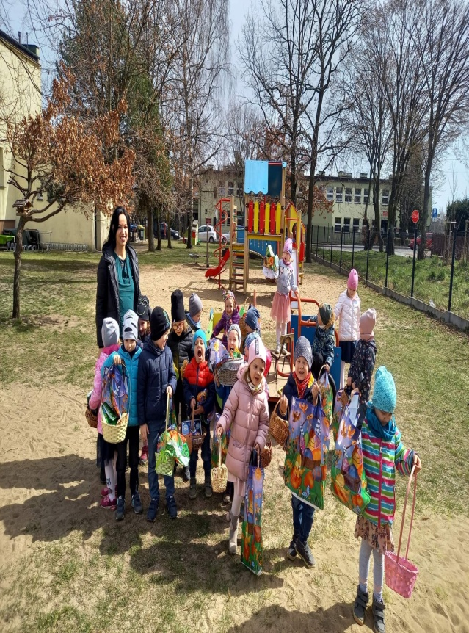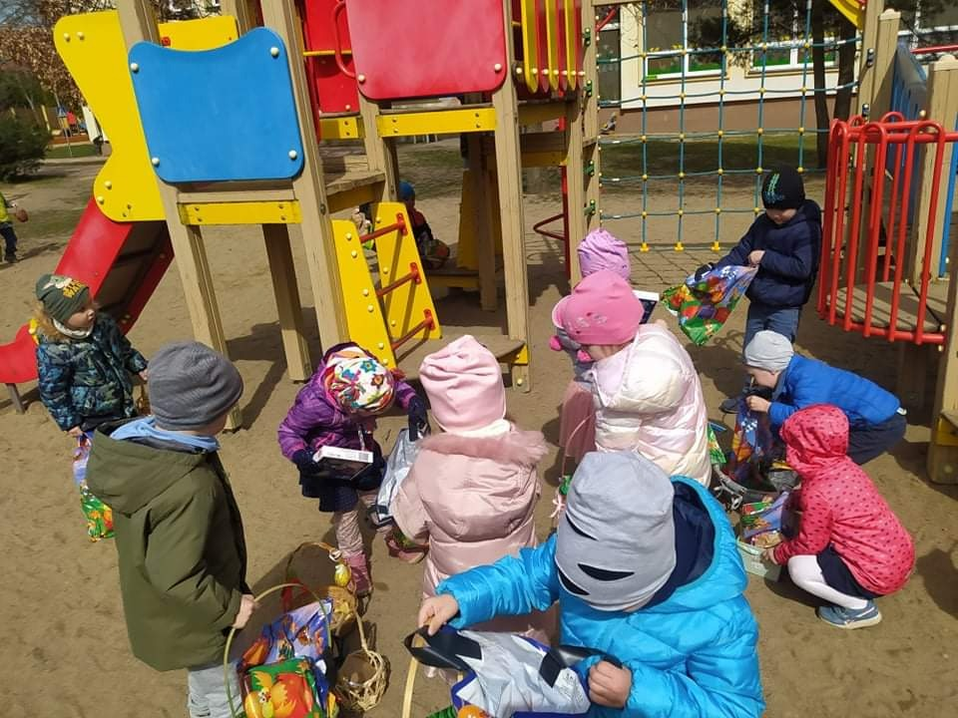

Dzień Ziemi

22 kwietnia w naszym przedszkolu świętowaliśmy Dzień Ziemi. W tym dniu w ubiorze dzieci oraz nauczycielek dominowały kolory :niebieski, zielony oraz akcenty kwiatowe. Grupa I Maleństwa zaprosiła dzieci z całego przedszkola do wspólnego świętowania kolejnych "Urodzin Ziemi" w ogrodzie przedszkolnym. Rozpoczęliśmy od zaśpiewania bardzo pouczającej piosenki pt."Nie zrywaj kwiatów, bo kwiaty żyją....", następnie wysłuchaliśmy wierszyka o "Naszej Ziemi" w wykonaniu najmłodszej grupy. Nie zapomnieliśmy również o tym , by założyć fantastyczne ogródki, w których już niebawem pojawią się pierwsze warzywa oraz pięknie pachnące kwiaty.

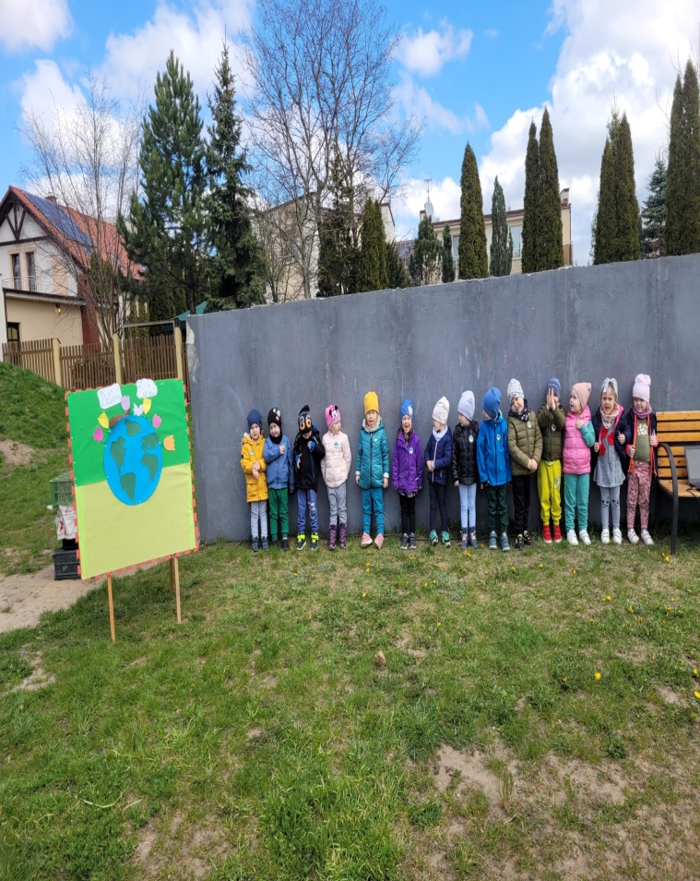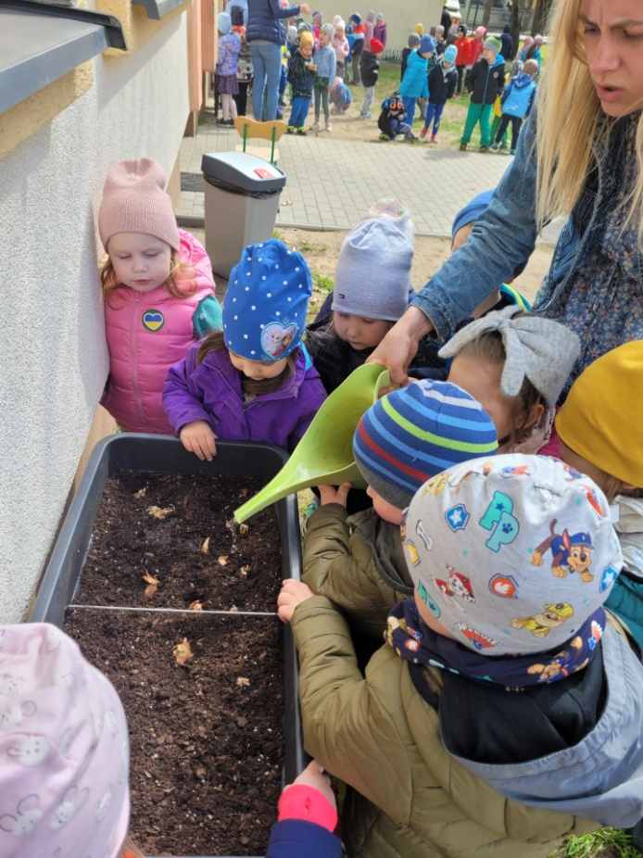

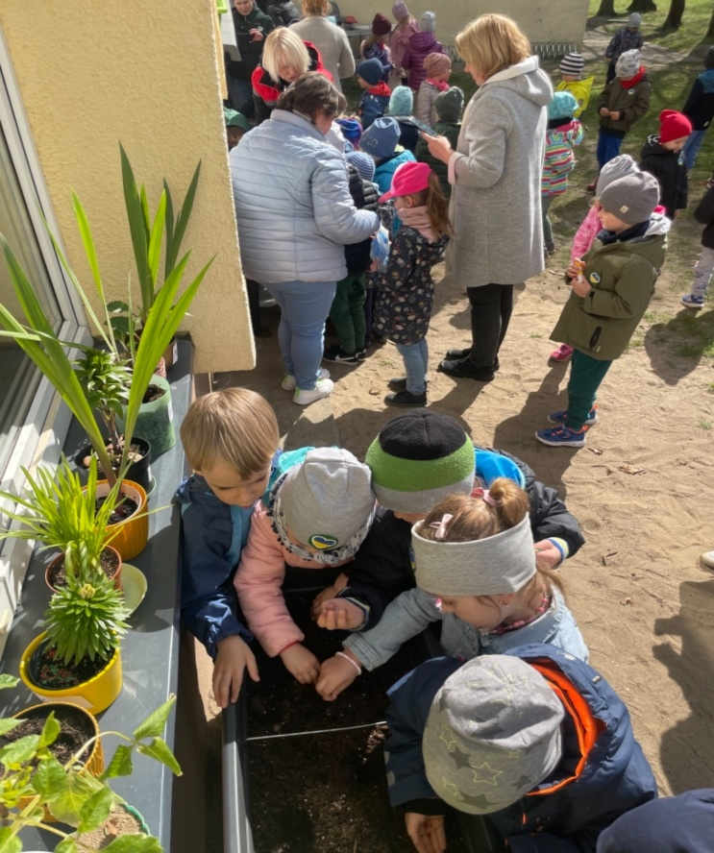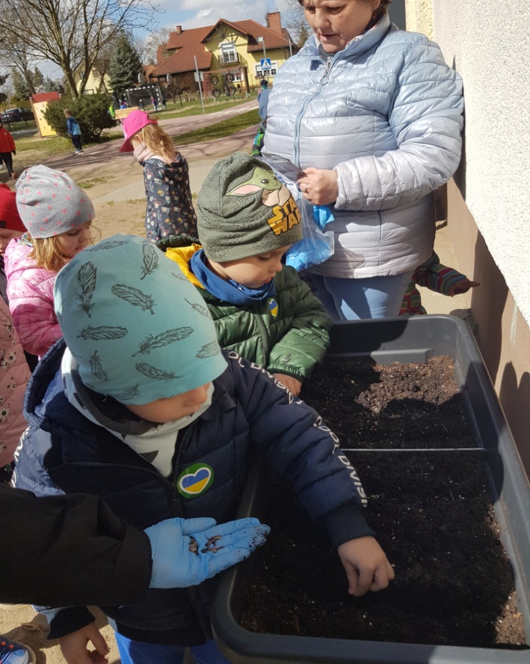

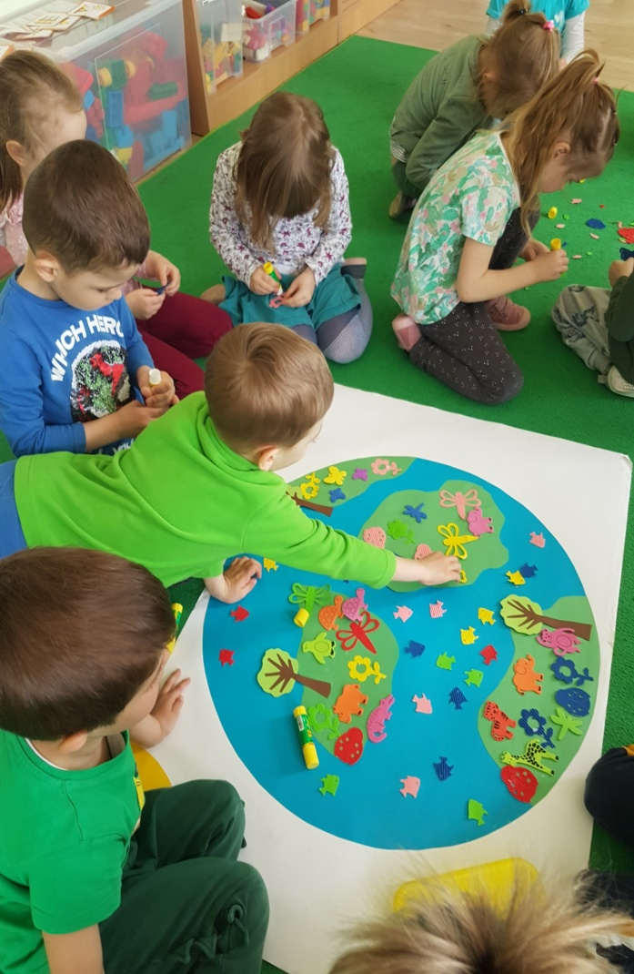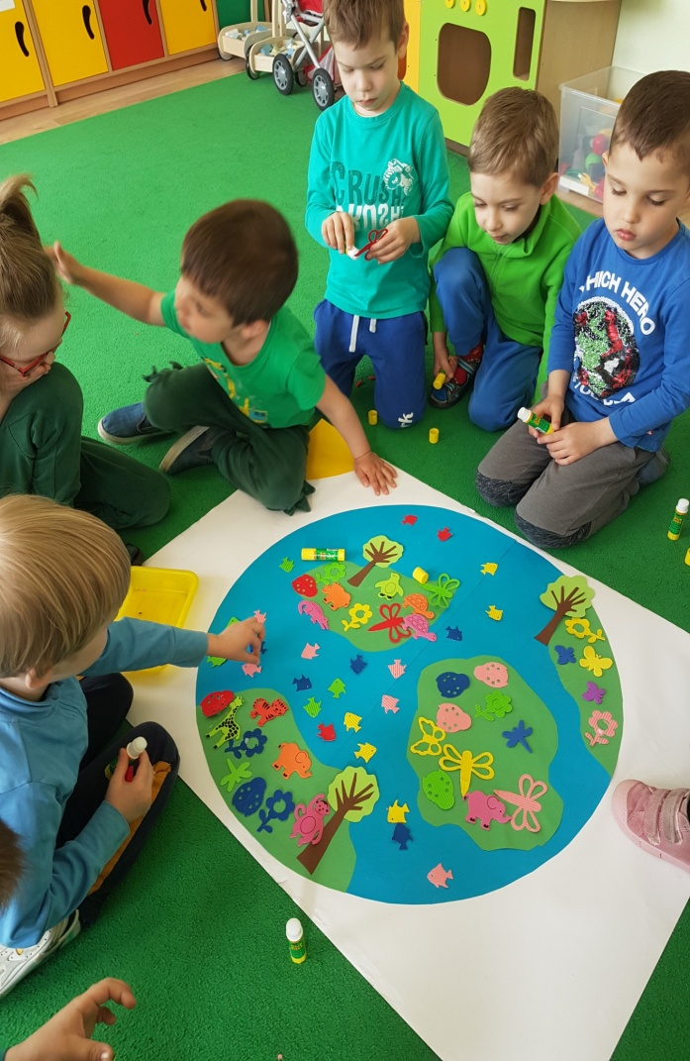

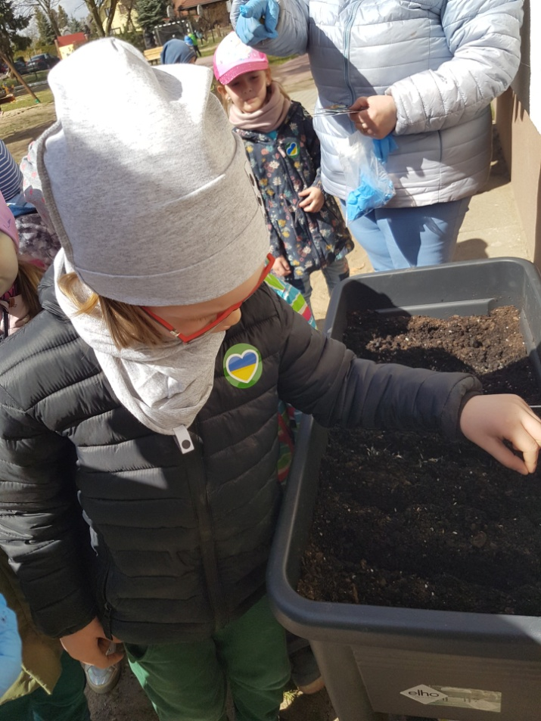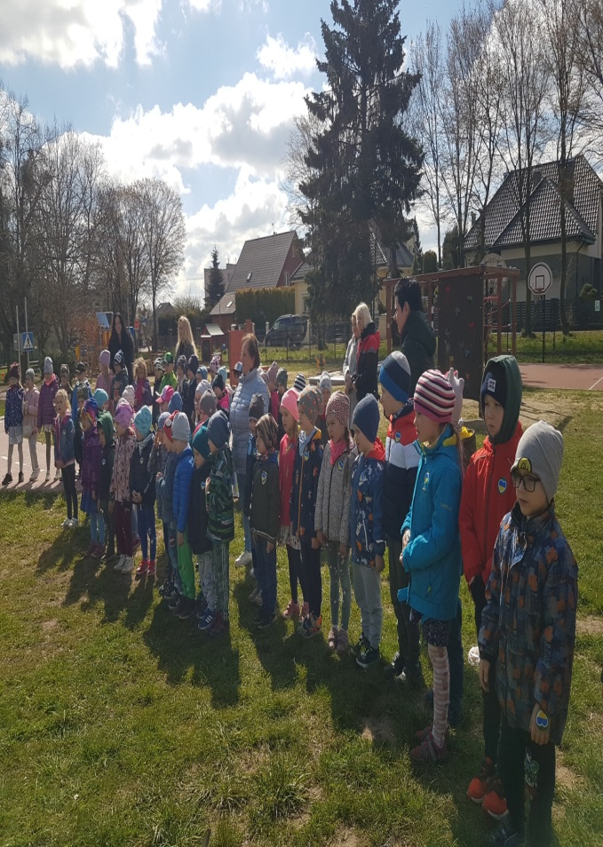

Światowy Dzień Książki
Każdego roku,23 kwietnia obchodzony jest Światowy Dzień Książki . Ponieważ w tym roku dzień ten przypadł w weekend ,w naszym przedszkolu obchodziliśmy go w poniedziałek 25 kwietnia. Każda grupa wybrała sobie inną książkę , a dzieci i nauczycielki przebrały się za dowolną postać z tej książki.
Oto wybrane przez dzieci książki:
Grupa "Maleństwa"- "Kubuś Puchatek i Przyjaciele"
Grupa " Kubusie"- "Królewna Śnieżka i siedmiu krasnoludków"
Grupa "Króliczki" - "Czerwony Kapturek"
Grupa "Sowy"- "Kopciuszek"
Grupa "Tygryski" - "Piaskowy Wilk"
Nauczycielki czytały wybrany fragment książki wszystkim dzieciom, a dzieci z danej grupy odgrywały króciutką inscenizację. Nie zabrakło wspólnej zabawy do piosenek.
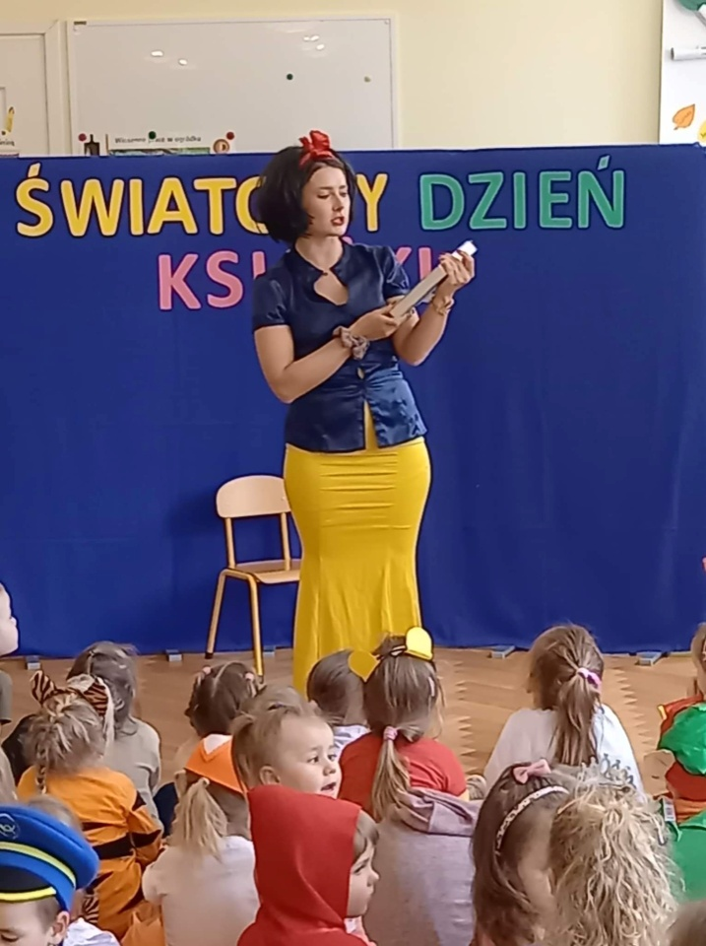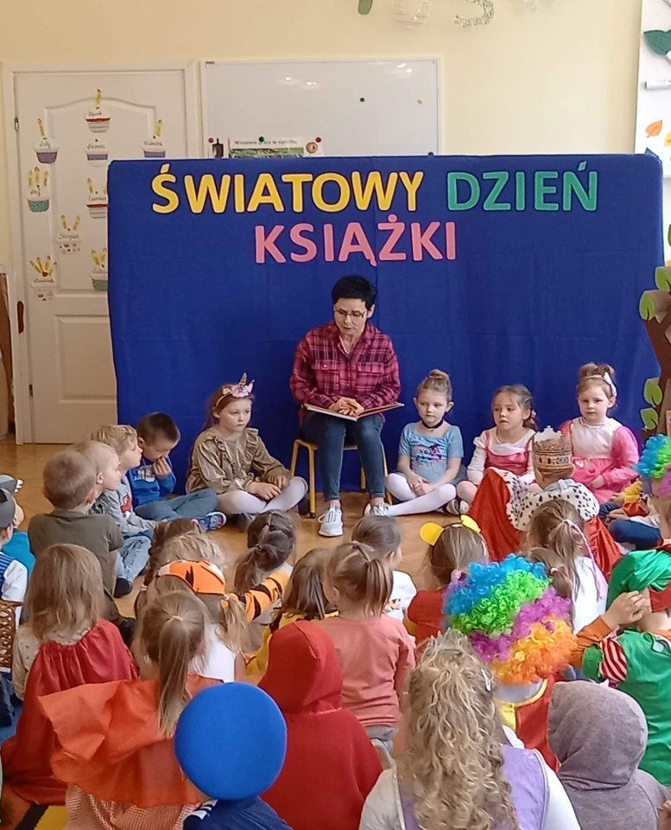
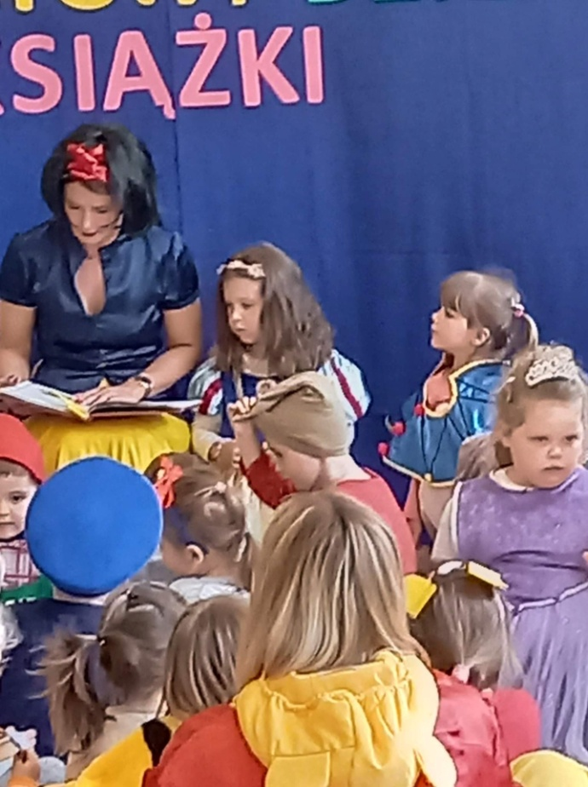
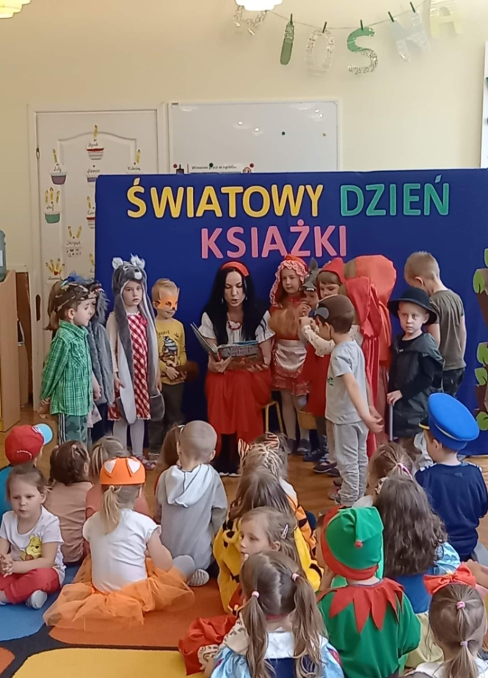
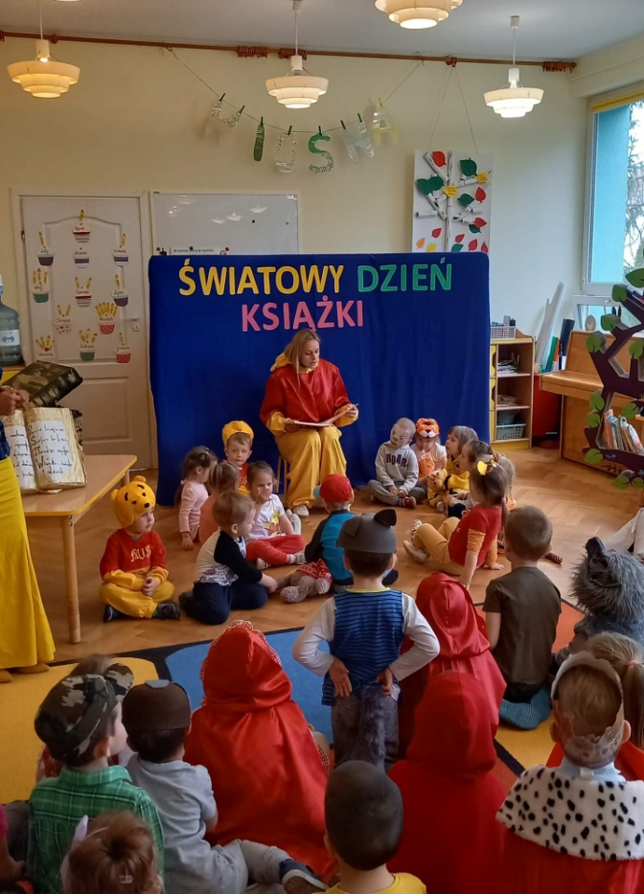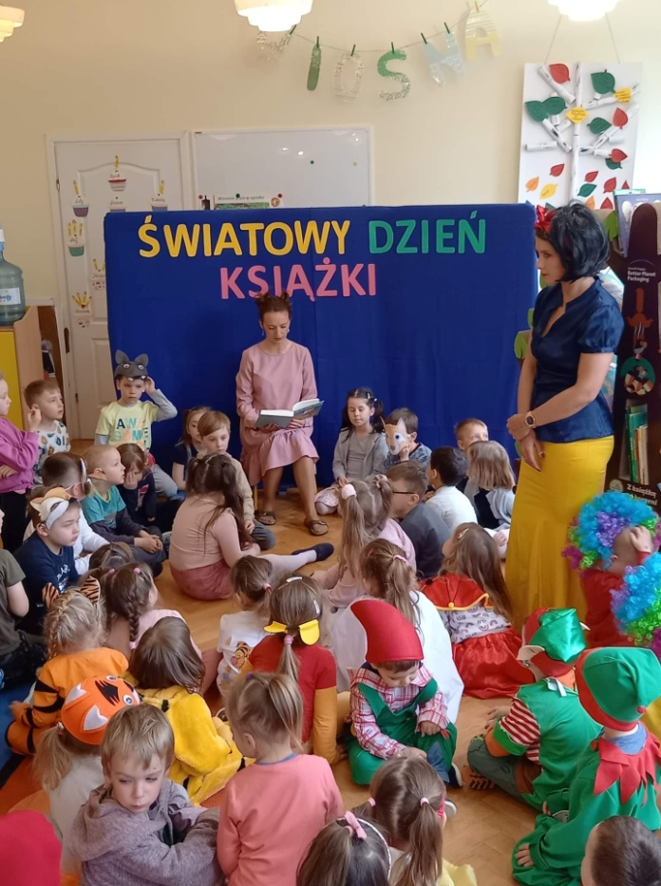

Dzieci uczą rodziców- lekcja nr 8"Zielona ziemia"

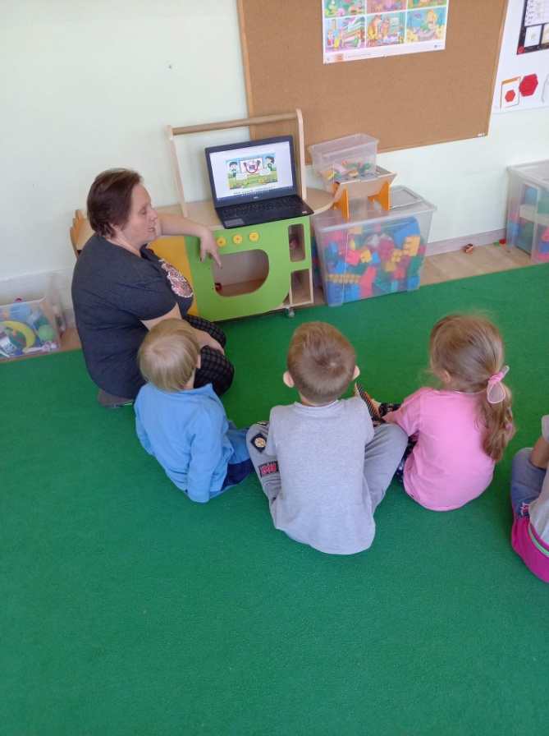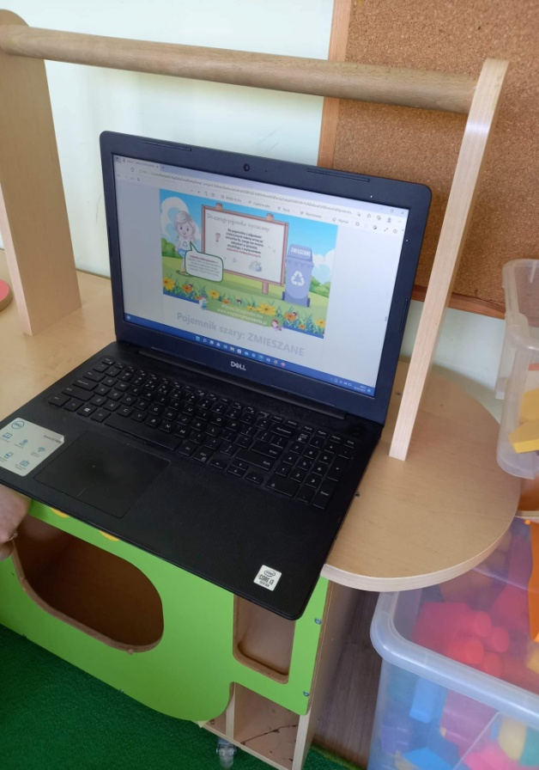

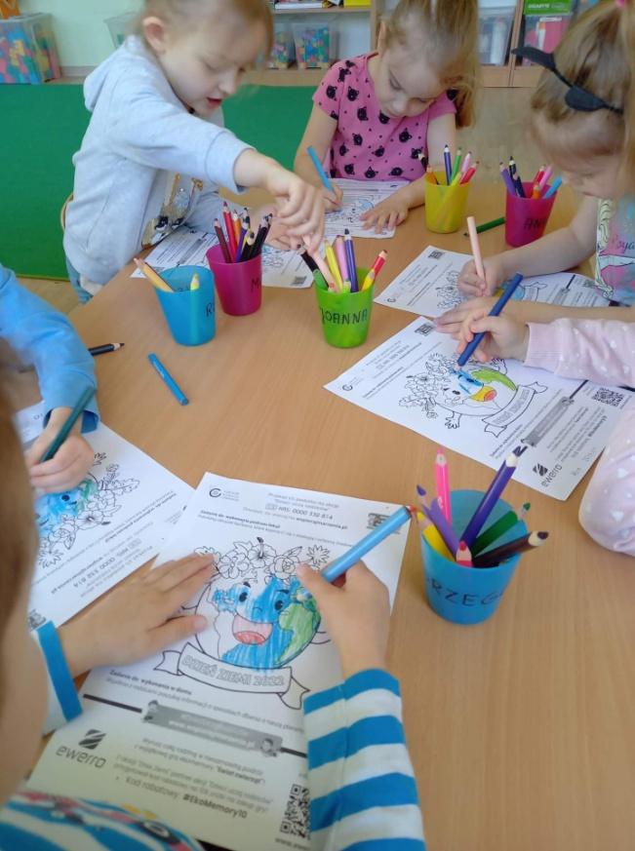
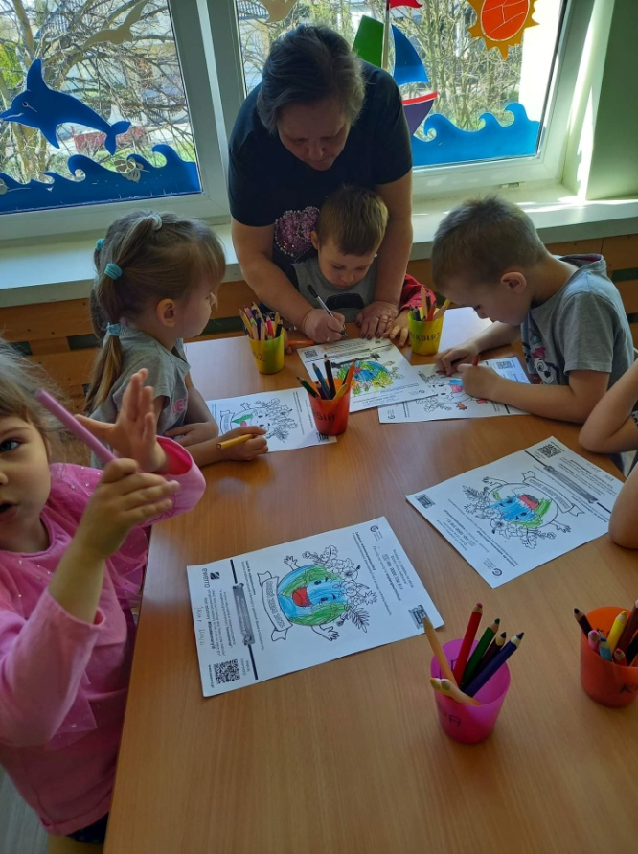

2 maja - Dzień Flagi

Dzień Flagi Rzeczpospolitej Polskiej obchodzony jest 2 maja. To święto zostało ustanowione przez Sejm w 2004 r. i ma na celu wyrażać szacunek do flagi, i propagować wiedzę o polskiej tożsamości oraz symbolach narodowych. W naszym przedszkolu obchodziliśmy to święto 29 kwietnia. W tym dniu wszystkie przedszkolaki przyszły ubrane na biało- czerwono. Program artystyczny przygotowała gr. I "Maleństwa" odwiedzając z flagami wszystkie grupy. Dzieci odpowiadały na pytania związane z symbolami narodowymi i przygotowały prace plastyczne. To był bardzo uroczysty dzień.
